Водный туризм.

В рамках федерального проекта «Успех каждого ребенка» национального проекта «Образование» в МБОУДО ЦДЮТЭ «Родник» с 1 сентября 2023 года проведено дооснащение детского объединения «Водный туризм» при ОЦ № 7 п.Каменномостского с открытием дополнительной группы обучающихся. Программа «Водный туризм» педагога дополнительного образования Медведева С.В. утверждена и функционирует с 2022 года.
Осенью 2023 года в п.Каменномостском были проведены районные соревнования по водному туризму. Для обеспечения соревнований использовалось оборудование, поставленное по программе оснащения детского объединения (рафты, каски, спасательные жилеты). Организация и судейство спортивного мероприятия было осуществлено силами педагога дополнительного образования Медведева С.В. и обучающихся в детского объединения «Водный туризм». Был проведен инструктаж по технике безопасности, мастер-класс для участников соревнований.
«Я и не думала, что это мероприятие соберет настолько много детей, не только из нашего поселка, но и приезжих. Занятия этого детского объединения проходят на озере достаточно регулярно, и я вижу, с каким энтузиазмом и желанием занимаются дети, и сколько внимания и сил отдает Сергей Васильевич», комментирует ИП Мазоха Юлия Викторовна, владелица озера, на котором проходили соревнования.
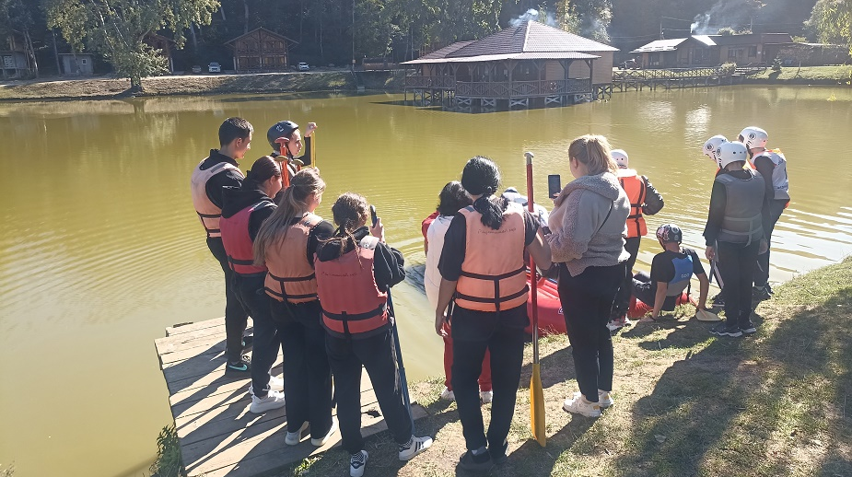
«На занятия детского объединения «Водный туризм» ходят не только ученики ОЦ № 7, но и обучающися нашей школы. Это захватывающий вид спорта, становится популярнее с каждым годом. Очень радует, что наши дети имеют возможность пользоваться этим снаряжением и развиваться», отмечает Разумова Галина Владимировна, учитель географии ОЦ № 11 п.Каменномостского.

Исп. Мацнева Ольга Борисовна,
Тел.+79531062393

